Ejercicio: Buscador de usuarios de GitHub
Contexto: Tienes una página web con un input y un botón. El usuario escribe un nombre de usuario de GitHub, y al hacer clic se debe mostrar su información (nombre, avatar, repos). Si el usuario no existe, o si falla la conexión, debe mostrarse un mensaje de error en pantalla en lugar de romper la aplicación
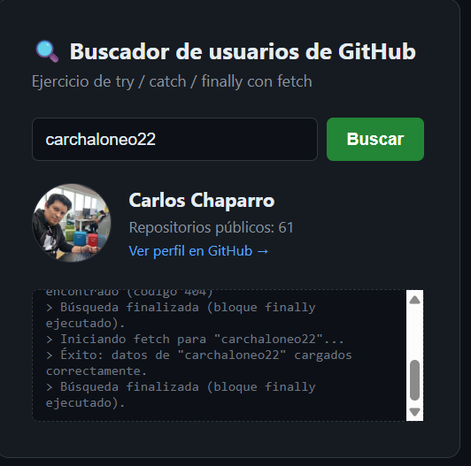
Al vincular la api de github el maneja un búsqueda try muestra el resultado
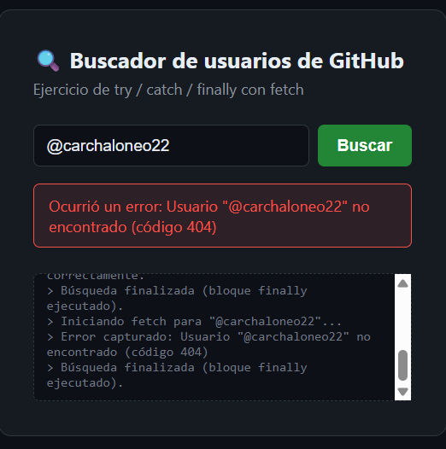
El catch valida si hay algún elemento adicional como una @ y muestra el error

